## image001_106

## РЕСПУБЛИКА ДАГЕСТАН

# МО «АКУШИНСКИЙ РАЙОН»

**МКОУ «КУРКИНСКАЯ ООШ»**

368282 с. Курки kyrkuoosh.dagschool.com ИНН 0502005010

«13» декабря 2019 г.

**Отчет**

**о проведении мероприятий по недели антикоррупционных инициатив**

С 4 декабря по 13 декабря 2019 года прошла неделя посвященная антикоррупционным  вопросам. В рамках этой недели была   проведена   следующая работа:

-       разработан и утверждён   план  мероприятий по противодействию коррупции в школе;

-       приведены в соответствие с действующим законодательством о противодействии коррупции должностные  инструкции  работников ОУ;

-       проведены  рабочие  совещания по вопросам антикоррупционной политики в ОУ.

- в 5-9 классах также прошли  классные часы, беседы, круглые столы посвященные антикоррупционным вопросам. Цель проведения мероприятий заключается в том, чтобы учащиеся усвоили понятие коррупция, поняли, чем она опасно для общества, чем каждый может помощь в борьбе с ней. Мероприятия проходили с учетом возрастных особенностей, с элементами дискуссии, в которых учащиеся высказывали свои версии искоренения коррупционных явлений в обществе.

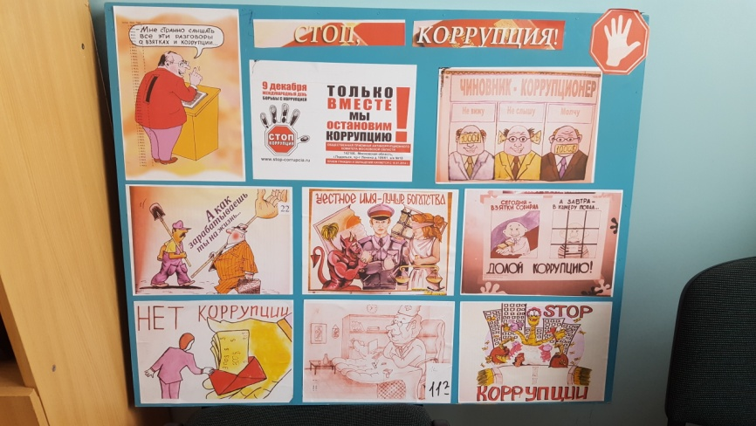

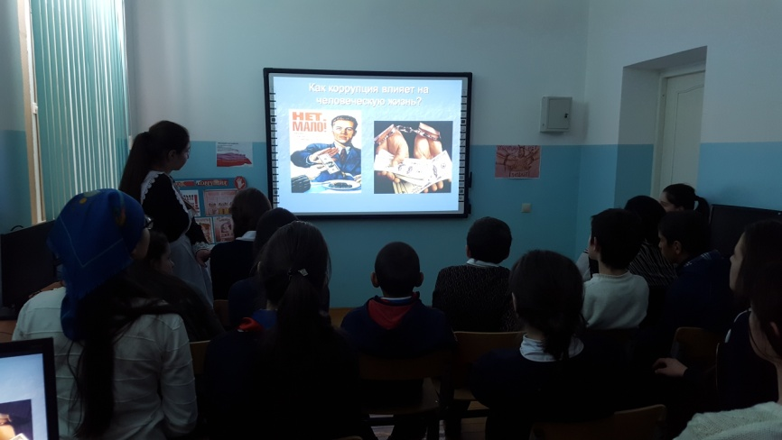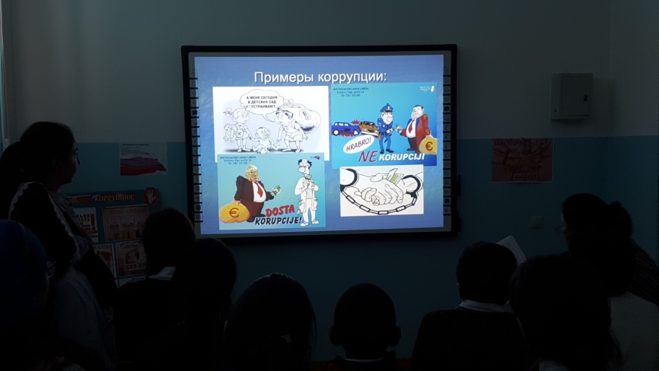

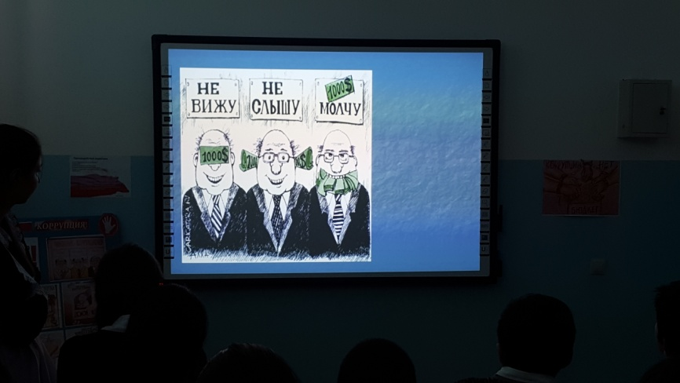

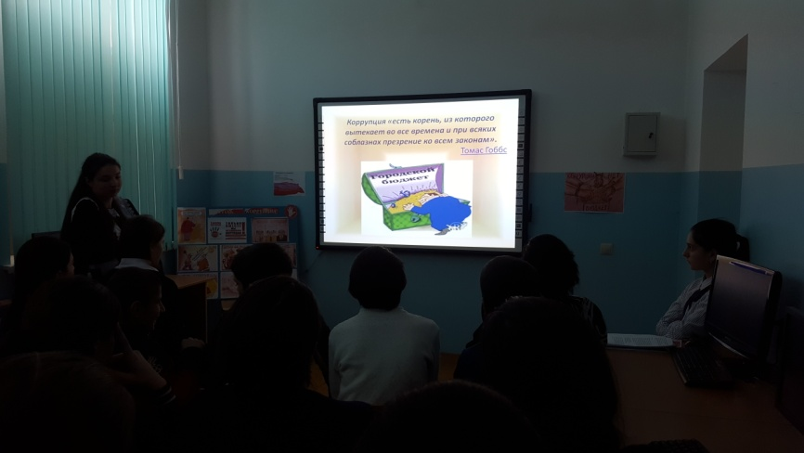

**Директор школы: Курбанова З.М.**